ПРОТОКОЛ
заседания Комиссии по социальной политике, делам женщин, семьи, детей и благотворительности Общественной палаты городского округа Люберцы

Место проведения: 140000, Московская область, г. Люберцы, Октябрьский пр-т, д.190.
Дата проведения, время проведения: 17 февраля 2020 года, с 17.00 до 19.00

Присутствовали:

- Канчели Елена Сергеевна – председатель Комиссии по социальной политике, делам женщин, семьи, детей и благотворительности Общественной палаты городского округа Люберцы;
- Верховых Елена Анатольевна – член Комиссии по социальной политике, делам женщин, семьи, детей и благотворительности Общественной палаты городского округа Люберцы;
- Гармашева Ирина Михайловна – член Комиссии по социальной политике, делам женщин, семьи, детей и благотворительности Общественной палаты городского округа Люберцы;
- Гайфуллина Елена Олеговна - заместитель председателя Комиссии по социальной политике, делам женщин, семьи, детей и благотворительности Общественной палаты городского округа Люберцы;
- Хлебодарова Ольга Борисовна – член Комиссии по социальной политике, делам женщин, семьи, детей и благотворительности Общественной палаты городского округа Люберцы;
- Курсеева Екатерина Леонидовна – член Комиссии по социальной политике, делам женщин, семьи, детей и благотворительности Общественной палаты городского округа Люберцы;

Повестка дня
- Проведение финала ежегодного конкурса «Мамочка-люберчаночка-2020»
- Разное.

По первому вопросу слушали:
Председателя Комиссии по социальной политике, делам женщин, семьи, детей и благотворительности Общественной палаты городского округа Люберцы Канчели Елену Сергеевну, которая предложила утвердить проект повестки Комиссии по социальной политике, делам женщин, семьи, детей и благотворительности Общественной палаты городского округа Люберцы;
Голосовали:
«За»-6, «Против»- 0, «Воздержался»-0;

Решили:
Утвердить проект повестки заседания Комиссии по социальной политике, делам женщин, семьи, детей и благотворительности Общественной палаты городского округа Люберцы;

По второму вопросу слушали:
Заместителя председателя Комиссии по социальной политике, делам женщин, семьи, детей и благотворительности Гайфуллину Елену Олеговну, которая доложила о проведении финала Ежегодного конкурса «Мамочка-Люберчаночка- 2020» 13 марта 2020 г., предложила принять участие в организации мероприятия.
Решили:
Поддержать инициативу в проведении финала Ежегодного конкурса «Мамочка-Люберчаночка- 2020» и принять участие в организации.

Председатель Комиссии по социальной политике, делам женщин, семьи, детей и благотворительности | 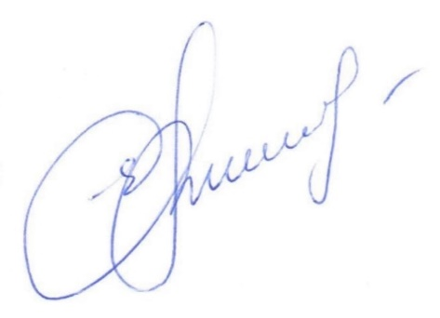 | П.  М Е.С. Канчели

